

(Advanced) mobile app designs in hybrid/native apps

Een onderzoek naar het maken van advanced app designs in hybrid/native apps

Document

|  |  |  |
| --- | --- | --- |
| **Versie** | **Datum** | **Beschrijving** |
|  |  |  |
|  |  |  |
|  |  |  |
|  |  |  |

tabel x: Document versie

Inhoudsopgave

**1 Inleiding** **4**

# Inleiding

In dit document wordt onderzoek gedaan naar het meest geschikte framework/platform om het uiteindelijke gekozen concept voor de applicatie uit te werken.

Dit onderzoek zal de volgende hoofdvraag beantwoorden:

* Wat is het meest geschikte framework/platform voor het maken van de UI voor het uiteindelijke gekozen concept?

Om de hoofdvraag te beantwoorden zijn de volgende deelvragen opgesteld. Samen geven de deelvragen antwoord op de hoofdvraag:

* Wat zijn de ervaringen met het uitwerken van het initiële concept in Ionic?
* Wat zijn de ervaringen met het uitwerken van het initiële concept in Swift?
* Wat zijn de ervaringen met het uitwerken van het initiële concept in Flutter?

De doelstelling van dit document is om tot een framework/platform te komen om de applicatie op uit te werken. Tijdens dit project ligt er veel focus op front-end designs. Hierom is het belangrijk dat het gekozen platform dit goed ondersteunt. Aangezien de programmeurs binnen de projectgroep beperkte ervaring hebben met programmeren binnen het mobiele landschap, wordt veel waarde gehecht aan hun ervaring met de mogelijke platformen.

We willen onze hoofdvraag beantwoorden door een concept uit te werken dat voor het begin van het project is gemaakt op basis van de toen beschikbare opdrachtomschrijving. Hier volgt een screenshot dat de basis vormt van de uitwerkingen:

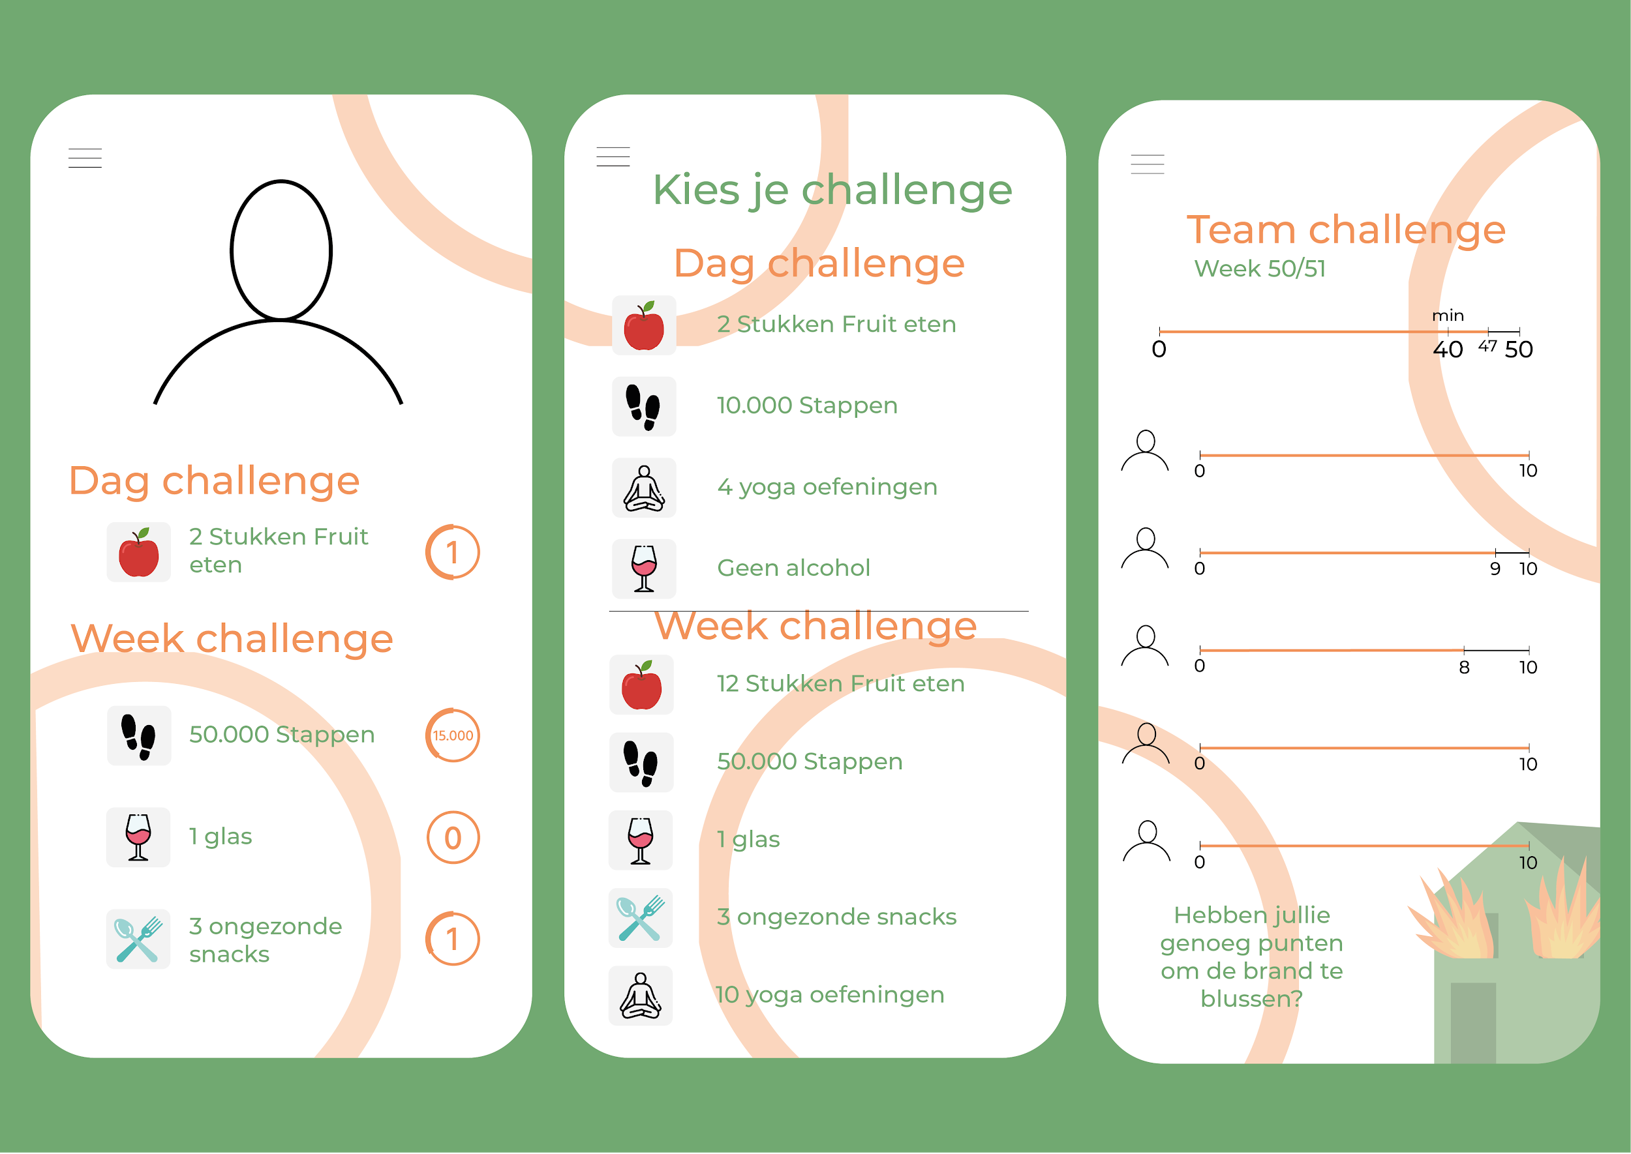

## Deelvraag 1: Wat zijn de ervaringen met het uitwerken van het initiële concept in Ionic?

## Deelvraag 2: Wat zijn de ervaringen met het uitwerken van het initiële concept in Swift?

Om een Native iOS app te ontwikkelen, heeft een ontwikkelaar niet veel keuze, Swift is de enige mogelijkheid. Omdat Apple toch een groot marktaandeel binnen de mobiele markt bezit, is dit reden genoeg om te onderzoeken of Swift een kandidaat is om het uiteindelijke product in te schrijven.

### Resultaten

Het initiële concept is uitgewerkt in met de standaard Storyboard methode binnen Swift.

Hier kwamen de volgende resultaten uit:

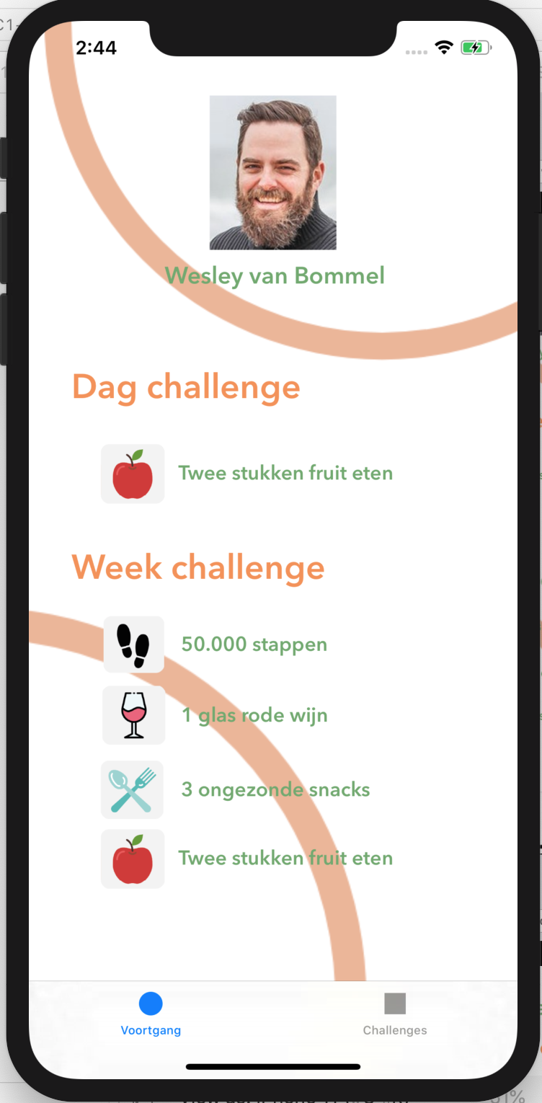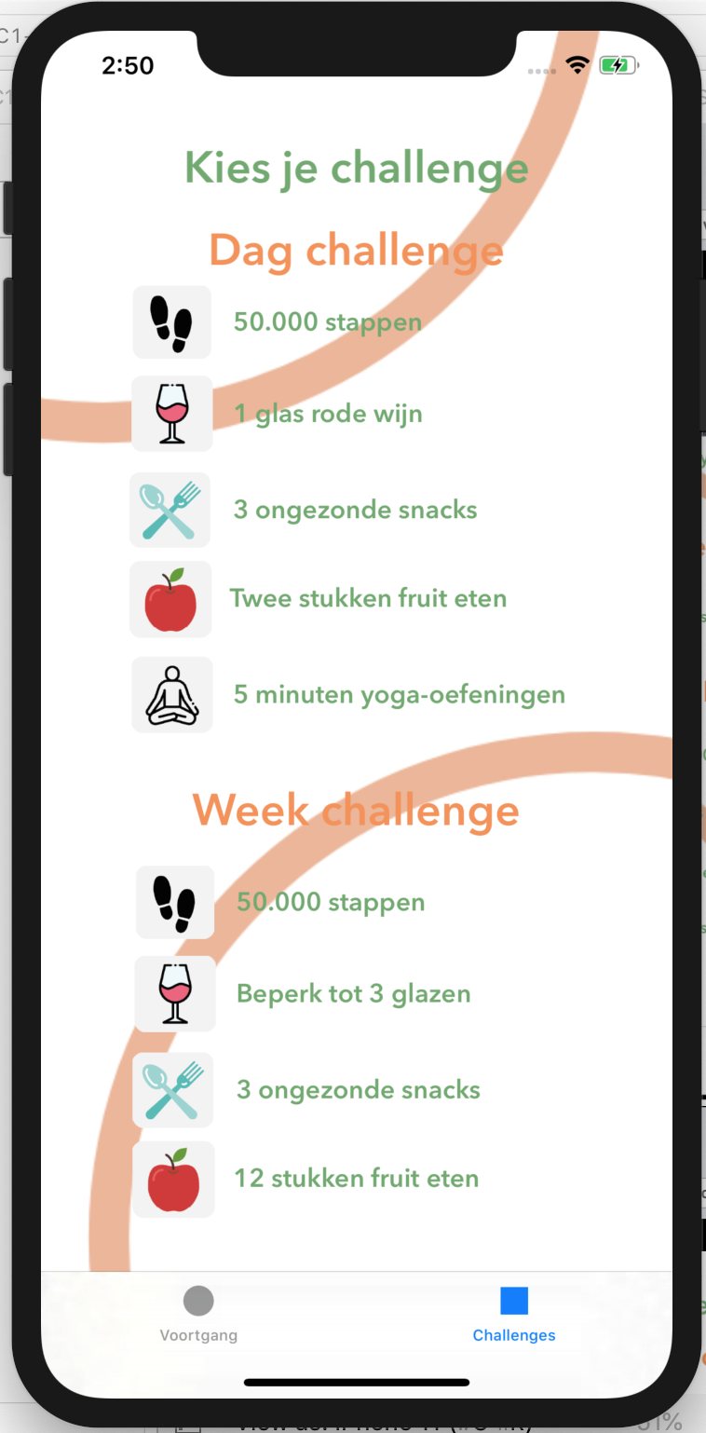

### Meningen

## Deelvraag 3: Wat zijn de ervaringen met het uitwerken van het initiële concept in Flutter?

Flutter is net zoals Ionic een framework om hybride apps te maken, dit houdt in dat de code maar één keer geschreven hoeft te worden om vervolgens voor iOS of Android gecompileerd kan worden. Doordat de Flutter compiler de Dart code omzet naar native bytecode zijn apps geschreven in Flutter net zo snel als apps die in de native taal van het platform zijn geschreven (Dart, n.d.-1).

Het enige nadeel dat Flutter ten opzichte van Ionic en Swift heeft is de leercurve. Doordat de ontwikkelaars nog geen ervaring hebben met Dart of Flutter moeten er twee nieuwe concepten geleerd worden. Hierdoor is de opstarttijd van het project langer als er gebruik wordt gemaakt van Flutter.

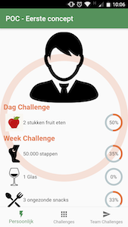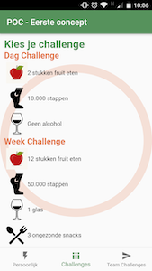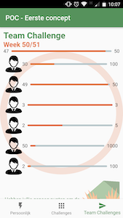

# Bronnen

Dart. (n.d.-1). Platforms. Geraadpleegd op 21 november 2019, van https://dart.dev/platforms